今日动态 2025.6.5

**晨间来园篇：**

最近有部分幼儿来园较晚，请准时来园参加我们的活动哦！今天来园21人，缺勤3人。

**户外活动篇：**

今天我们玩的是平衡区，孩子们自主拿取器材进行游戏，间隙知道休息喝水！

|  |  |  |
| --- | --- | --- |
|  |  |  |
|  |  |  |

**集体活动篇：综合《我知道的夏天》**

夏天到了，它的特征是非常明显的，气温升高，人们服装变少，植物变得更加茂盛，夏天特有的动物、虫子：青蛙、苍蝇、蚊子、蟋蟀、萤火虫等也出来了。活动前孩子们已经和家长一起外出寻找了夏天的足迹，并把自己知道的夏天画下来了，活动中就是在分享经验的过程中让孩子获取更多的经验，鼓励孩子用完整的语句描述自己发现的夏天。

**蔡铭泽、何安瑾、陈语垚、卢文汐、蔡铭豪、季千予、衣佳欢、黄铭宇、程梓轩、粱礼煊、肖茗皓、吴颀、夏我杺、李若伊、张雨歆、徐菲梵、王兴诚、贾依依、陆俊阳、孙明祺、靳一哲**乐意结合已有经验和记录表参与讨论，体验夏天的主要特征；能用较清楚、完整的语句描述夏天到来时的变化。

**区域游戏篇：**

孩子们在前一天进行了区域游戏的计划，孩子们基本都能按照计划进行游戏，在新投放的游戏中能够专注、自主的参与，并于同伴进行交流！

|  |  |  |
| --- | --- | --- |
|  |  |  |
| 科探区：探索平衡 | 益智区：四子棋、圈石子 | 桌面建构：扭扭棒 |
|  |  |  |
| 地面建构：建高楼 | 万能工匠：小车 | 美工区：葡萄 |
| **44** |  |  |
| 阅读区：绘本阅读 |  |  |

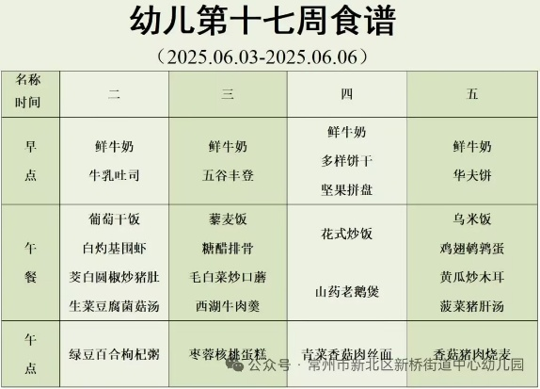**生活活动篇：**

1.点心情况

今天的上午点心是牛奶、多样饼干和坚果，现在的早点环节已调整到户外活动结束之后，孩子们能主动承担值日工作，值日生负责为其他孩子们分发牛奶杯和倒牛奶，值日生们从陌生到熟悉，已经能够很好的进行值日生工作，非常棒哦！

下午点心是青菜香菇肉丝面，水果是西瓜和蓝莓。

2.午餐情况

午餐是花式炒饭和山药老鸭汤。现在午餐环节大部分孩子们基本都能够按照用餐环节进行，基本都能够吃完自己的饭菜，且能保持桌面、地面干净整洁，非常棒哦！

3.午睡情况

今天大部分小朋友能在12：50前入睡，大部分孩子都能入睡，非常棒哦！

**家长寄语：**

1️.近期传染病毒较多，请各位家长注意观察孩子身体状态，回家后勤洗手注意消毒！

2.动态上的照片，仅作为老师观察时的随拍，并不是所有孩子的照片都会呈现，家长可重点关注孩子的各项能力发展情况。